Załącznik nr 3
Zdjęcie nr 1
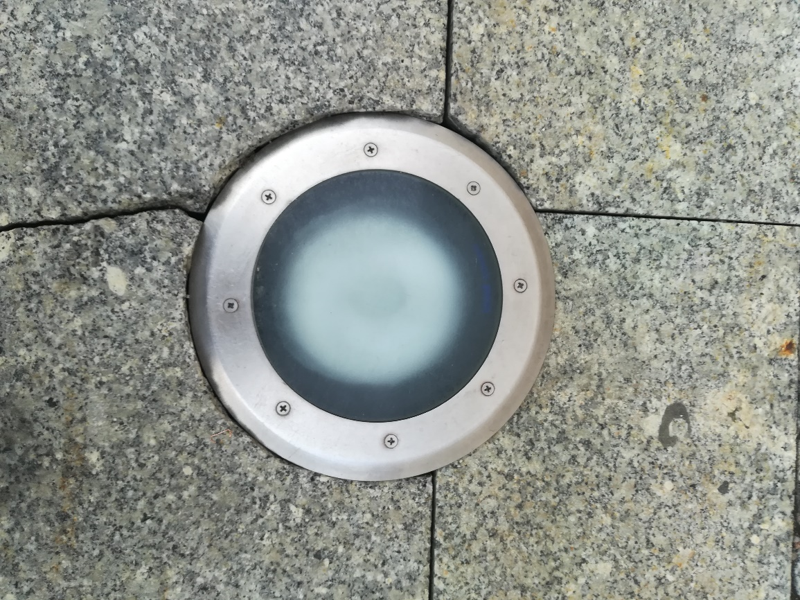
Zdjęcie nr 2
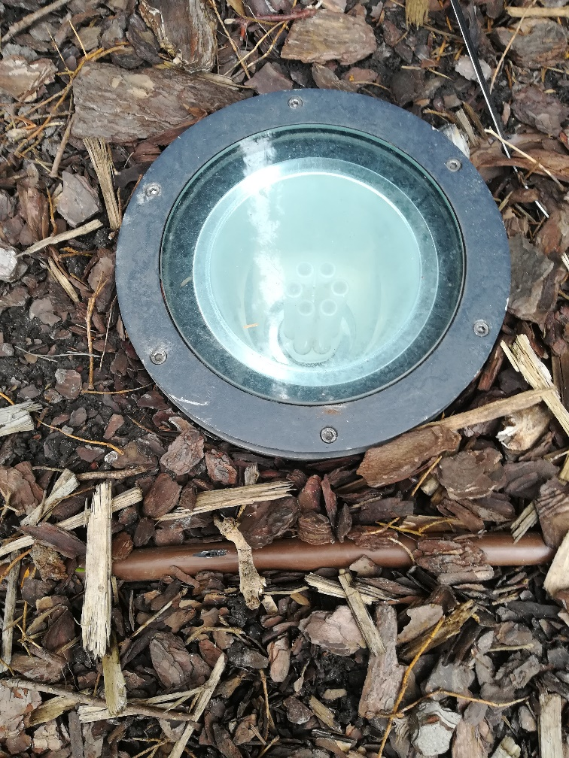
Zdjęcie nr 3
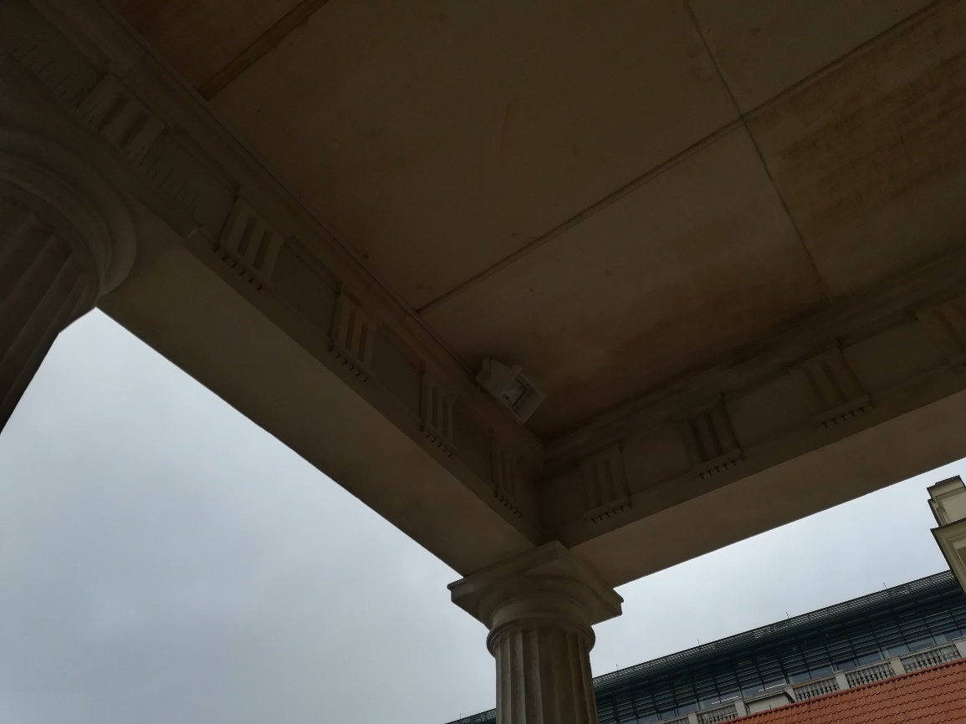

Zdjęcie nr 4
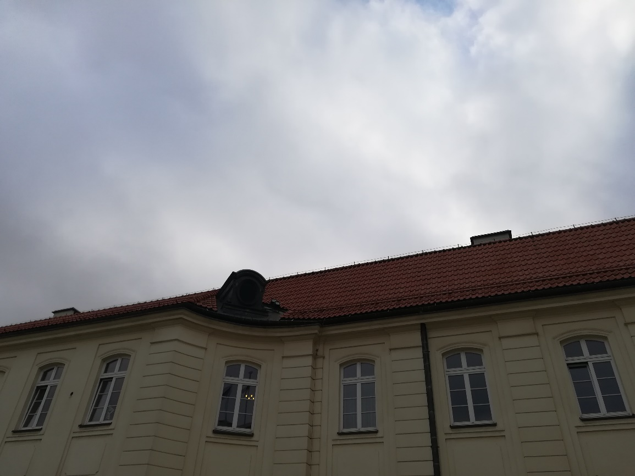

Zdjęcie nr 5
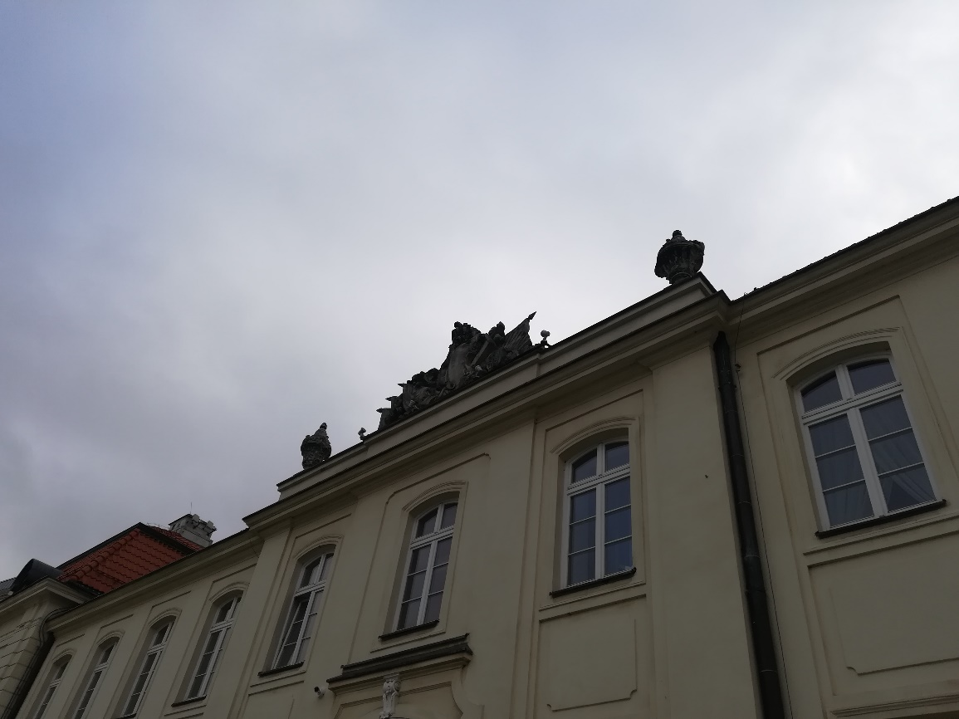

Zdjęcie nr 6

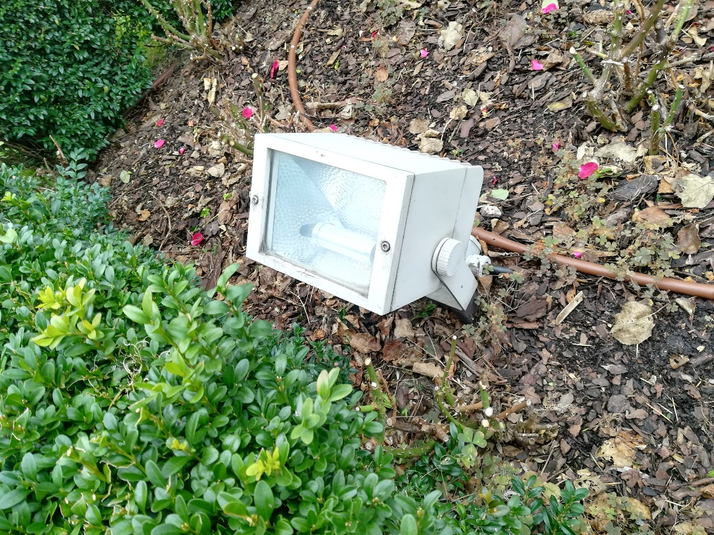

Zdjęcie nr 7
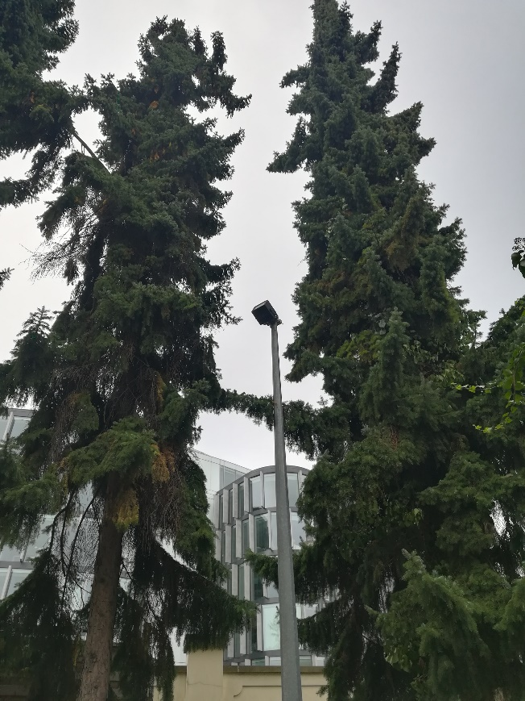

Zdjęcie nr 8 Zdjęcie nr 9
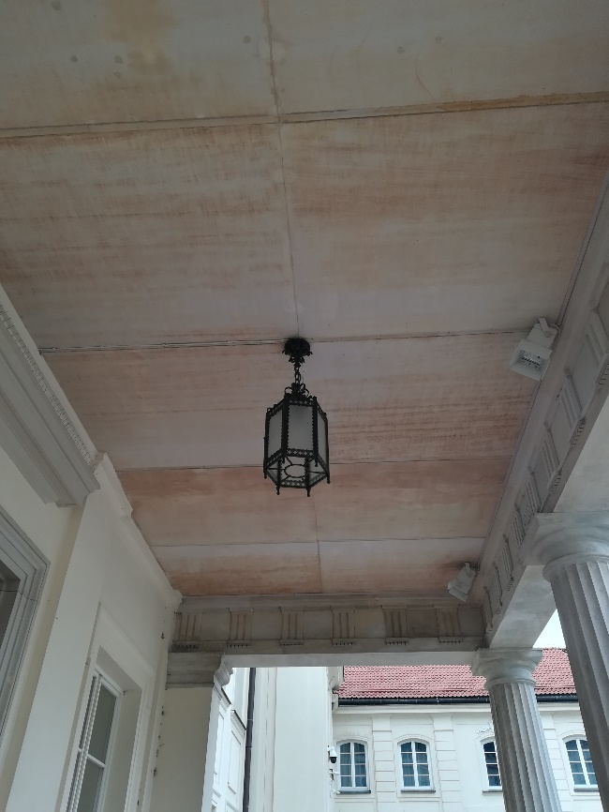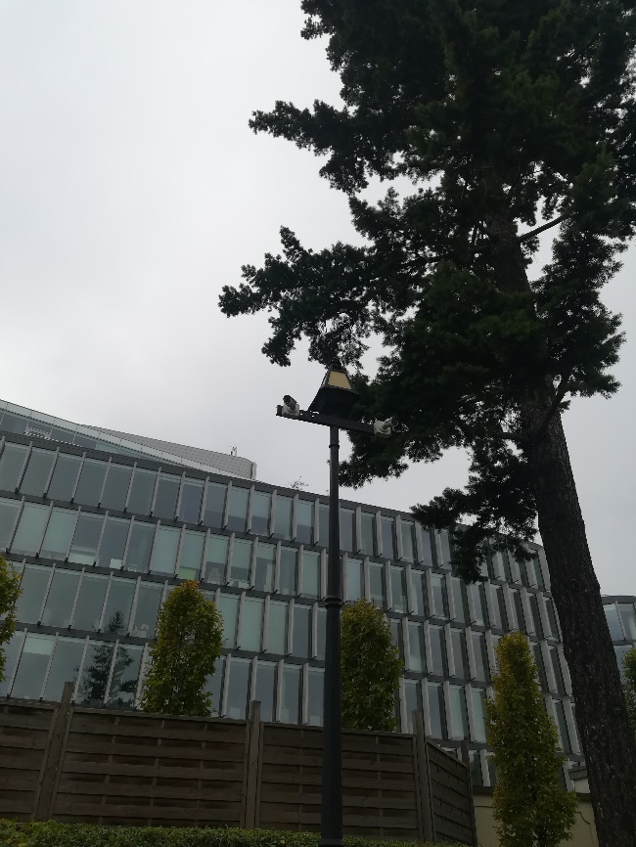

Zdjęcie nr 10 – wymienione na model „Oprawa ogrodowa z wymiennym źródłem światła firmy Kanlux model PRESO 30 GR – Zdjęcie 14”
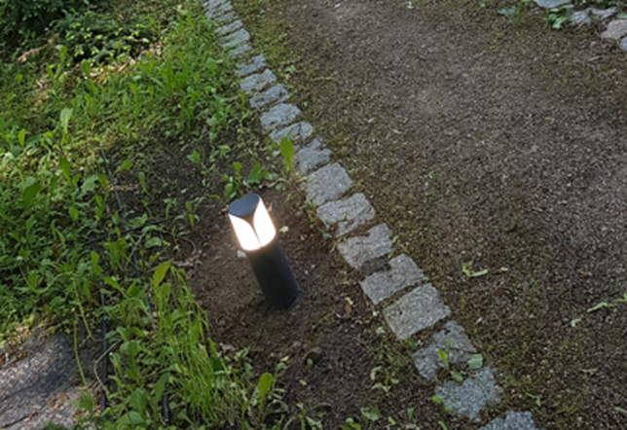
Zdjęcie nr 11
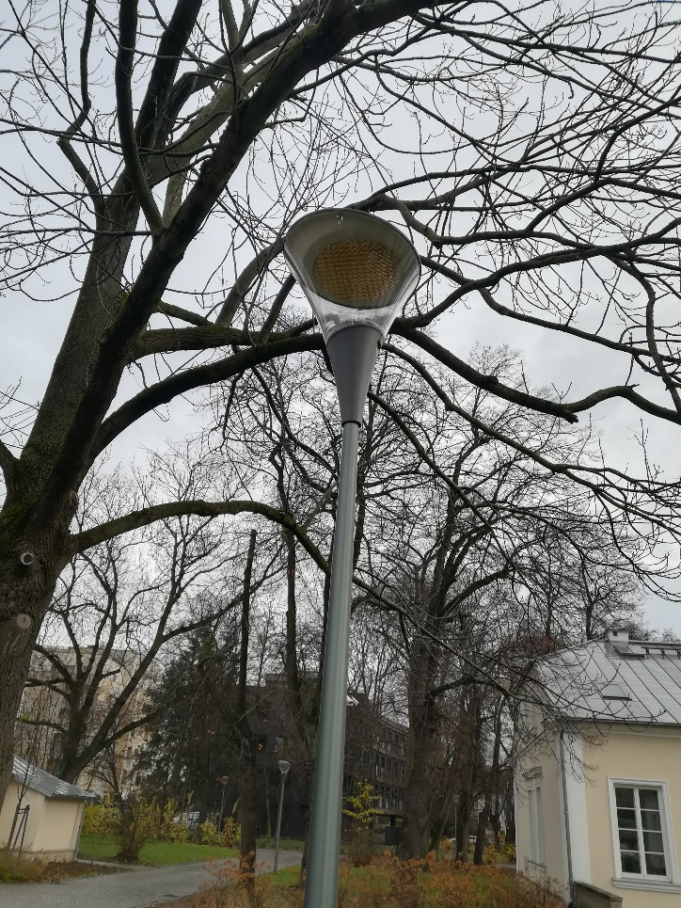

Zdjęcie nr 12
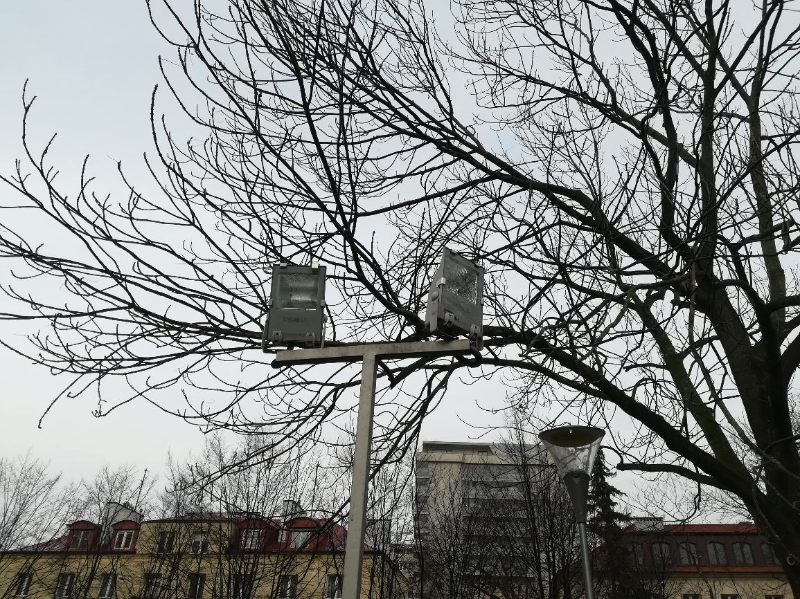
Zdjęcie nr 13
